Terra Amber 751 8 x 930 x 3050 mm

Swisspearl

Eigenschaften

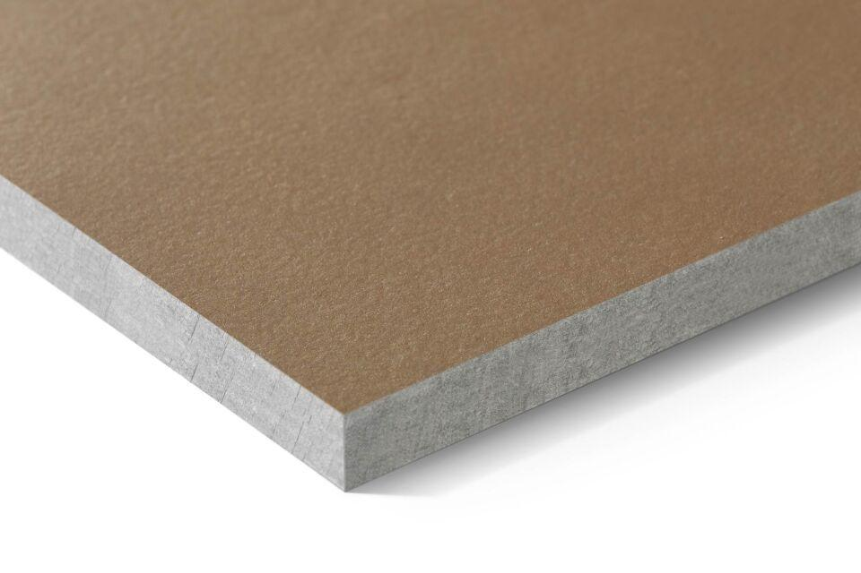

Farbton

hellbraun

Oberfläche

glatt

Werkstoff

Faserzement

Breite (mm)

930,00

Länge (mm)

3.050,00

Stärke (mm)

8,00

Ausführung Bekleidung

Platte

Brandverhalten

A2-s1, d0

Wärmeleitfähigkeit (W/(m\*K))

0,56

Farbtonbezeichnung Hersteller

Amber 751